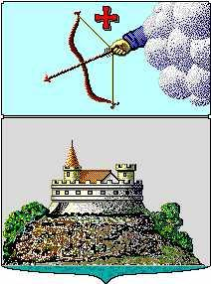

Управление финансов г. Сарапула
Красная площадь, д. 8, г. Сарапул, УР, 427900 тел./факс: (34147) 4-19-04, minfin-27@udm.net

ПРИКАЗ

02 февраля 2015 года | № 9
О внесении изменений в состав закрепленных за главными администраторами доходов бюджета города Сарапула кодов классификации доходов бюджетов

В соответствии со статьей 20 Бюджетного кодекса Российской Федерации, статьей 4 решения Сарапульской городской Думы от 25.12.2014 года № 2-588 «О бюджете города Сарапула на 2015 год и на плановый период 2016 и 2017 годов»

ПРИКАЗЫВАЮ:
1. Дополнить состав закрепленных за Управлением имущественных отношений г. Сарапула кодов классификации доходов бюджета города Сарапула следующим кодом бюджетной классификации:

Код бюджетной классификации Российской Федерации |  | Наименование
главного администратора доходов | доходов бюджета | Наименование
922 | 1 11 05074 04 0000 120 | Доходы от сдачи в аренду имущества, составляющего казну городских округов (за исключением земельных участков)

2. Контроль за исполнением настоящего приказа возложить на заместителя начальника Управления финансов г. Сарапула - начальника отдела доходов, учета муниципального долга и финансирования городского хозяйства – Н.Н. Галиеву.

И.о. начальника Управления финансов г. Сарапула Н.Н. Галиева

